Фамилия _________________________________________
- Арифметический диктант.
____________________________________________________________________
- Дорисуй елочки.

- Составь букеты по 3 цветка.
- Решить задачу.
- _______ штук
?, по _____ штуки
- _______ штук

- + = (шт.) столько всего фруктов.
- + = ( чел) столько человек в семье
Ответ: __________________________________________________________________________
- Замени сложение умножением.
7+7+7+7 = 7+7+7+7 =
4+4+4+4+4 =
9+9+9 =
5+5+5+5 =
2+2+2+2+2+2 =
0+0+0+0+0+0+0+0+0 =
43 + 43 =
4+4+4+4+4 =
9+9+9 =
5+5+5+5 =
2+2+2+2+2+2 =
0+0+0+0+0+0+0+0+0 =
- Найди значение выражения
5 • ( 11 – 7 ) =
(1 + 5 + 6) • 0 =
1 • (100 – 60) =

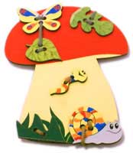
______________________________________________
- Найди четверть каждого числа, заполни таблицу.
36 | 4 | 32 | 8 | 28 | 12 | 24 | 16 | 20

a:(b•k)
(c:d)+(k•c)
(a+d) :c

